大班美术活动：水滴中的世界
太仓市港城幼教中心 闵佳佳
- 设计灵感
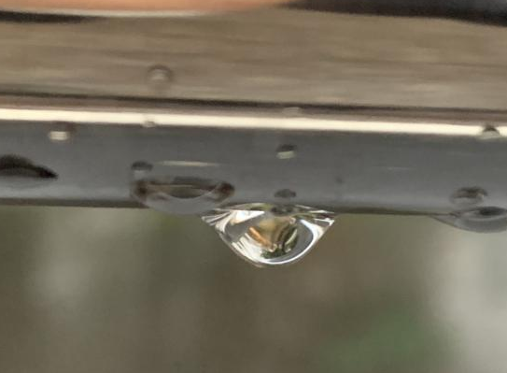
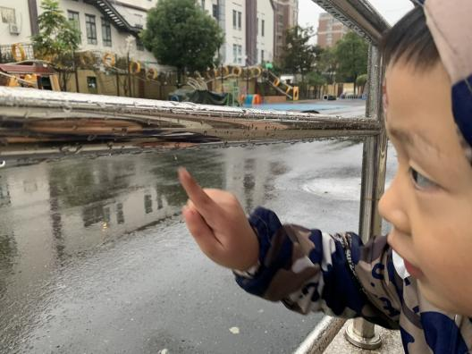
有一天陪一个放学家长晚来接的幼儿在门口等，他蹲下来看挂在栏杆上的雨滴，发现水滴里面有“东西”，我们一起讨论了一番，他也没猜出来是什么，然后我用手机拍下来，给他放大了看，他自己放大、放大、然后颠来倒去看了一会看出来是幼儿园的小山坡和滑滑梯，非常激动，感觉发现了新世界，不停地看手机、看实际场地，进行对比。
幼儿观察、发现的能力是很强的，大班的幼儿在发现了这奇妙的景象之后，也会被水滴里面的世界惊喜到，平时幼儿在幼儿园绘画户外的观察记录、写生基本都是很直观的，而如果要记录水滴中的微缩世界，幼儿需要更多的观察和空间想象力。
- 活动目标
⒈能够仔细观察小水滴，发现小水滴中事物的色块、线条变化并以绘画的形式表现出来。
⒉大胆想象小水滴中“颠倒”的世界，添画情节，感受创作的乐趣并与同伴交流分享。
- 活动准备
经验准备：幼儿有在雨后观察水滴的经验，教师提供幼儿自主拍照记录的机会，回活动室交流，大家猜猜拍的是什么、进行初步观察。
物质准备：画纸、水彩笔每人一份，幼儿自己拍的水滴照片（电子、彩打）。
- 活动过程
㈠二次交流观察水滴后的发现，激发幼儿兴趣
⒈教师提问：之前大家一起去拍了好多小水滴的照片，小朋友们讨论后有什么发现吗？
㈡出示个别照片，对比水滴世界与现实世界中事物的不同
⒈出示第一张水滴图片（拍的是房子）
⑴教师提问：小朋友们看一下，这张水滴图片里是什么？（房子）你怎么看出来的？
⑵教师提炼：大大的房子在水滴里变的好小好小，本来三角形的屋顶形状也变了，每一条线都是弯弯的。
⒉出示第二张水滴图片（拍的是近处的花）
⑴教师提问：这张水滴图片里又是什么？（花朵）是什么花呢？它变成了什么样子？（花瓣的形状变了但大家还是看得出它的样子，而且颜色没有变，周围有一些白白的光）
⑵教师提炼：水滴里的东西形状都会有一些变化，但是不会被拆开。
⒊出示第三张水滴图片（从树叶上垂下的水滴）
⑴教师提问：这张水滴图片里的又是什么呢？（树叶）是整片树叶吗？（是尖尖的部分）看起来水滴里的有什么不同？（叶脉更清楚了、更大了，本来应该是尖尖的，但是到了水滴里变成圆圆的了）
⑵教师提炼：水滴中的事物都颠倒过来了，而且本来直直的线条也变成弯弯的，越靠近边上就越弯，形状也会发生变化。周围的颜色看起来有点模糊，还会有一条白白的反光，但是如果在树叶上，它会放大树叶的脉络。
- 与幼儿一起想象水滴中的世界，激发绘画表达的欲望
⒈教师提问：那请你们想一想，在水滴颠倒的世界里，会发生什么有趣的事情呢？
（举例：比如超超拍的颠倒滑滑梯，如果里面有小朋友在玩游戏，会发生什么呢？诺诺拍到的水滴里有颠倒的、变得扭曲的房子，会变成什么呢？）
⒉教师提问：除了你拍到的，你还想把什么画到水滴里面，让它变成有趣的样子？
（教师回应时需帮助幼儿想象事物在水滴中的变化，重点是线条和色块的变化）
- 幼儿创作、分享自己水滴中的故事
⒈幼儿根据之前的讨论，自主选择主题进行绘画。
教师提示：小朋友们，你们都想好了自己小水滴里的有趣故事了，那接下来我们去画一画吧！
（教师指导重点：能力较低的幼儿可以根据自己的照片先仿画、添画情节；能力较强的
幼儿可以结合自己选择内容进行绘画。教师提醒幼儿注意在水滴中事物的线条变化。）
⒉幼儿分享自己的作品，介绍其中的事物。
教师提问：
⑴谁来分享一下，你的水滴里画的是什么？有什么故事？
⑵谁来说一说，你最想知道哪个小水滴里的故事呢？我们请他的作者来说一说。
⑶谁来猜一猜，这个小水滴里发生的是什么事情？
⑷你最喜欢哪个水滴里的东西的线条或者颜色？为什么？

